УВАЖАЕМЫЕ ЖИТЕЛИ ГОРОДА МОСКВЫ!
02.09.2020
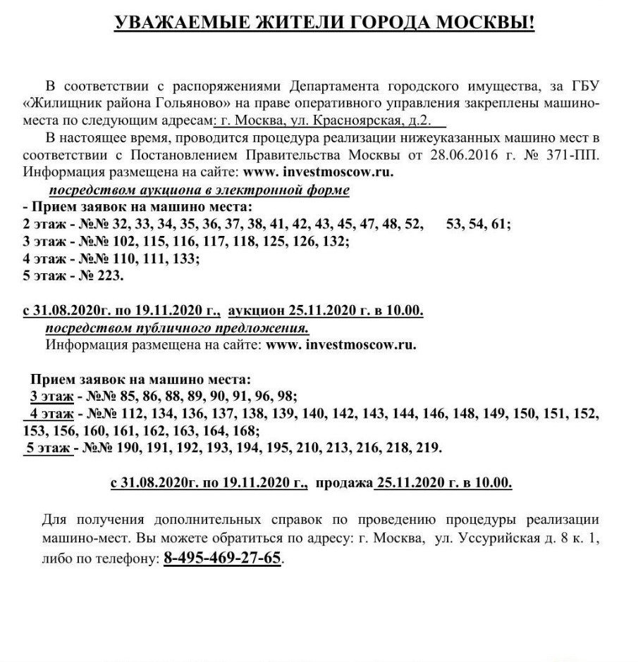

Адрес страницы: http://golyanovo.mos.ru/realization-of-objects-garage-destination/detail/9191973.html
Управа района Гольяново города Москвы

